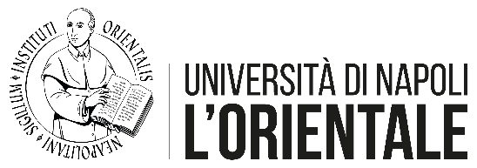

CALL TIROCINIO CURRICULARE ESTERNO PRESSO
ACCADEMIA DI BELLE ARTI DI NAPOLI
Crossings: Artistic workshops to prepare performances, transforming the
recovered materials into stage elements and costumes.

ENTE/AZIENDA OSPITANTE
ACCADEMIA DI BELLE ARTI DI NAPOLI

SEDE:
Via Santa Maria di Costantinopoli, 107, 80138 Napoli NA
TUTOR ENTE/AZIENDA ESTERNA:
PROF.SSA ROSARIA IAZZETTA
REQUISITI RICHIESTI:
INTERESSE PER L’ARTE CONTEMPORANEA, CONOSCENZA DI UNA DELLE LINGUE DEGLI ARTISTI: ALBANESE, ARABO, NEOGRECO, SERBO E TURCO
ATTIVITÀ:
GUIDA DELLA CITTA’, AFFIANCAMENTO DURANTE IL PROCESSO CREATIVO DEGLI ARTISTI, USO DELLE COMPETENZE LINGUISTICHE (LIVELLO MAGISTRALE)
OBIETTIVI:
- Migliorare e praticare la traduzione e mediazione linguistica
- Supporto linguistico e culturale durante workshop creativi
- Sviluppare il tema dell’arte contemporanea e performativa relativa ai paesi partecipanti
SCADENZA INVIO CANDIDATURE: ENTRO IL 5 settembre2025.

PERIODO DELLO STAGE: dal 16 al 30 settembre

ACCESSO ALL’ENTE/AZIENDA: dal 16 al 30 settembre dalle ore 8 alle ore 18

EMAIL DELL’ENTE/AZIENDA ALLA QUALE MANDARE LA CANDIDATURA: rosaria.iazzetta@abana.it

Le modalità di svolgimento dei tirocini curriculari sono pubblicate sul sito web di Ateneo: Stage e tirocini | Università degli Studi di Napoli L’Orientale
Lo studente che desideri svolgere un tirocinio curriculare in presenza deve essere in possesso dell’attestato del corso di sicurezza sul lavoro (v. normativa corso sulla sicurezza).
È stata attivata la piattaforma Moodle E-Learning di ateneo per l’erogazione del corso di sicurezza sul lavoro (v. erogazione corso sicurezza).

